**3. ТИПЫ МОБИЛЬНЫХ ПРИЛОЖЕНИЙ**

На практике можно разделить приложения для мобильных устройств на три типа:

1. Веб-приложения, мобильные сайты.
2. Гибридные приложения.
3. Нативные приложения.

**3.1 Веб-приложения, мобильные сайты**

Это самый распространенный тип приложений для мобильных устройств. Современные смартфоны в состоянии отобразить обычный сайт. Им доступно все то, что мы привыкли видеть в десктопных приложениях – поддержка HTML5 делает свое дело. Помните, что веб-приложения отлично подходят для стартапа: именно они позволяют получить большой результат за маленькие деньги и за небольшой срок. Еще один плюс мобильного сайта по сравнению с другими мобильными приложениями – это кроссплатформенность. Однако есть и минус, притом весомый: с ними достаточно сложно заработать.

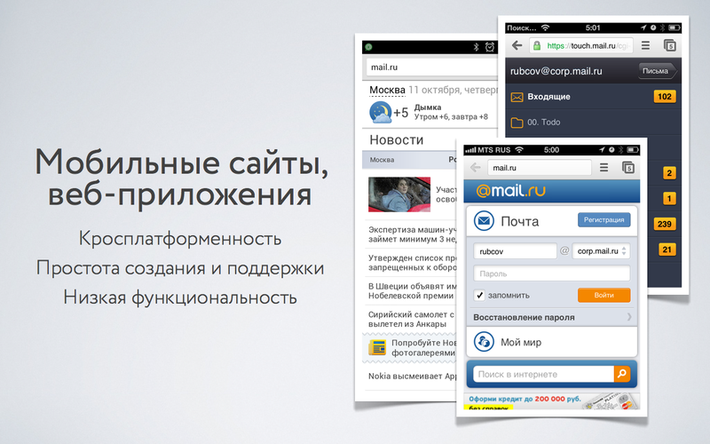

**3.2 Гибридные приложения**

При таком подходе вы получаете доступ ко всем плюсам API операционной системы: приложение обрастает push-уведомлениями и другими приятными плюшками, кроме того, теперь ваш продукт можно размещать в сторах. При этом основной контент все еще представляет собой платформонезависимую страничку с версткой, размещенную на сервере. Это позволяет вносить косметические изменения в продукт без выпуска новой версии: достаточно залить изменения на сервер.

Гибридные приложения – отличное решение для тех, кто начинает бизнес или хочет проверить свою идею, показать ее инвестору, друзьям.

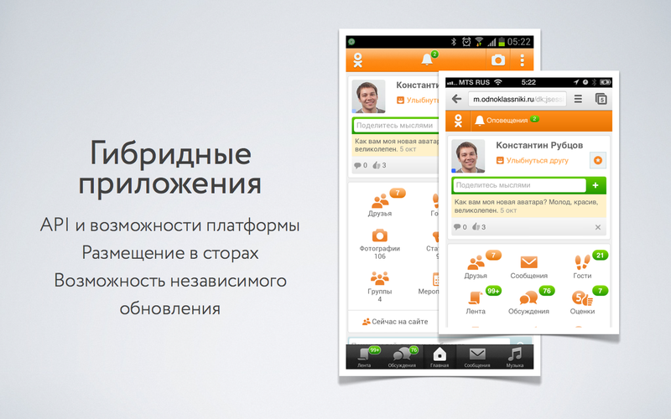

**3.3 Нативные приложения**

Этот вид приложений самый ресурсоемкий, но вместе с этим он позволяет по максимуму использовать возможности, предлагаемые каждой конкретной операционной системой. Как следствие, нативные приложения выигрывают как по функционалу, так и по скорости работы у других типов мобильных приложений. Именно к такому подходу сейчас приходят те компании, которые делали комбинированные приложения. Например, Facebook начинала с комбинированного приложения: нативные контролы (переключатели, вкладки и так далее) и веб-страница в качестве контента. Несмотря на то, что это неплохое решение, проблемы с производительностью приводят к тому, что разработчики отходят от комбинации с вебом.

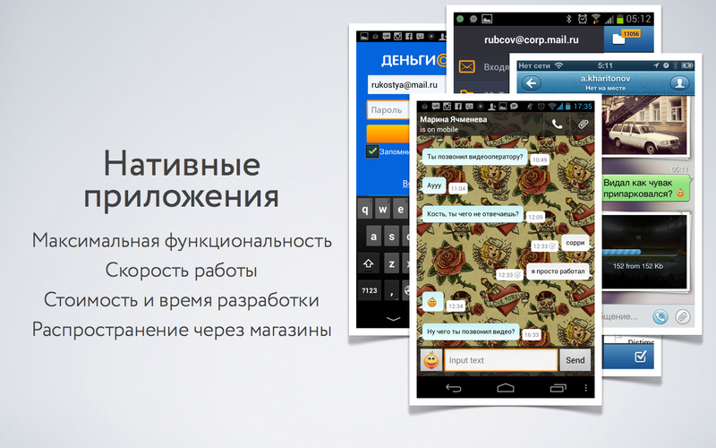

**3.4 Отличие мобильного приложения от web-сайта**

|  |  |  |  |
| --- | --- | --- | --- |
| Мобильный web-сайт | | Мобильное приложение | |
| **Интерфейс** | Привычный интерфейс сайта. | | Использование интерфейса близкого к ОС, установленной на мобильном устройстве. |
| **Быстродействие** | Web-сайт, уступает приложению с точки зрения быстродействия. Браузеры мобильных устройств не высоко производительны. | | Быстрый доступ, связанный с локальным нахождением приложения |
| **Интеграция с платформой** | Сайт является более обособленным от самого устройства. | | Больше возможностей для доступа к устройству. Кроме того, постоянно растет уровень предоставления доступа к возможностям устройства из браузера через расширяющийся набор API. |
| **Наличие доступа в Интернет** | Web-сайт запускается из браузера, требует постоянного соединения с сетью. Это не имеет значения, если проект реализуется исключительно как онлайновый. | | Мобильные приложения могут осуществлять работу без подключения, выполняя кешированиеи обновление данных, если требуется, при появлении соединения. Но все же и приложению нужно подключение в подавляющем большинстве бизнес-решений. |
| **Фрагментация платформы** | В случае мобильного сайта одна версия должна покрывать потребности всех платформ. Так выглядит в теории. Но на практике оказывается, что браузеры на различных платформах функционируют по-разному. | | Требуется разработка приложения для каждой из платформ отдельно, причем на каждой свои среда и язык разработки, свои стандарты интерфейса. |
| **Ресурсы** | Webразработчиков очень много и их услуги сравнительно меньше стоят. | | Под каждую платформу потребуется отдельный разработчик. |
| **Публикация** | Web-сайт доступен сразу через браузер при введении адреса | | Приложения некоторых платформ привязаны к определенному магазин у (AppStore, WindowsStore). Даже если такой жесткой привязки нет, то пользователи все равно привыкли находить приложения в магазинах (GooglePlay). |